

实验报告

实 验（一）

题 目 计算机系统漫游

专 业 计算机科学与技术
学 号 1183200123
班 级 1803003
学 生 祁天
指 导 教 师 史先俊
实 验 地 点 G712
实 验 日 期 2019年9月11日

计算机科学与技术学院

目 录

第1章 实验基本信息 - 4 -
1.1 实验目的 - 4 -
1.2 实验环境与工具 - 4 -
1.2.1 硬件环境 - 4 -
1.2.2 软件环境 - 4 -
1.2.3 开发工具 - 4 -
1.3 实验预习 - 4 -
第2章 实验环境建立 - 5 -
2.1 Vmware下中文Ubuntu安装（5分） - 5 -
2.2 Ubuntu与Windows目录共享（5分） - 5 -
第3章 Windows 软硬件系统观察分析 - 6 -
3.1 查看计算机基本信息（2分） - 6 -
3.2 设备管理器查看（2分） - 6 -
3 隐藏分区与虚拟内存之分页文件查看（2分） - 6 -
3.4 任务管理与资源监视（2分） - 6 -
3.5 计算机硬件详细信息（2分） - 7 -
第4章 Linux软硬件系统观察分析 - 8 -
4.1 计算机硬件详细信息（3分） - 8 -
4.2 任务管理与资源监视（2分） - 8 -
4.3 共享目录的文件系统信息（3分） - 8 -
4.4 Linux下网络系统信息（2分） - 8 -
第5章 以16进制形式查看程序Hello.c - 9 -
5.1 请查看HelloWin.c与HelloLinux.c的编码（3分） - 9 -
5.2 请查看HelloWin.c与HelloLinux.c的回车（3分） - 9 -
第6章 程序的生成 Cpp、Gcc、As、ld - 10 -
6.1 请提交每步生成的文件（4分） - 10 -
第7章 计算机系统的基本信息获取编程 - 11 -
7.1 请提交源程序文件（10分） - 11 -
第8章 计算机数据类型的本质 - 12 -
8.1 请提交源程序文件Datatype.c（10分） - 12 -
第9章 程序运行分析 - 13 -
9.1 sum的分析（20分） - 13 -
9.2 float的分析（20分） - 13 -
第10章 总结 - 14 -
10.1 请总结本次实验的收获 - 14 -
10.2 请给出对本次实验内容的建议 - 14 -
参考文献 - 15 -

第1章 实验基本信息

1.1 实验目的
运用现代工具进行计算机软硬件系统的观察与分析
运用现代工具进行Linux下C语言的编程调试
初步掌握计算机系统的基本知识与各种类型的数据表示

1.2 实验环境与工具

1.2.1 硬件环境
X64 CPU；2GHz；2G RAM；256GHD Disk 以上

1.2.2 软件环境
Windows7 64位以上；VirtualBox/Vmware 11以上；Ubuntu 16.04 LTS 64位/优麒麟 64位 以上；

1.2.3 开发工具
Visual Studio 2010 64位以上；CodeBlocks 64位；vi/vim/gedit+gcc

1.3 实验预习
上实验课前，必须认真预习实验指导书
了解实验的目的、实验环境与软硬件工具、实验操作步骤，复习与实验有关的理论知识。
在Windows下编写 hellowin.c，显示“Hello 1160300199学霸”（可用记事本、VS等，换成学生自己信息）
在Linux下编写 hellolinux.c，显示“Hello 1160300199学霸”（可用VI、VIM、EMACS、GEDIT等，换成学生自己信息）
编写 showbyte.c 以16进制显示文件hello.c等的内容：每行16个字符，上一行为字符，下一行为其对应的16进制形式。
编写 datatype.c，定义C所有类型的全局变量，并赋初值。如整数可以是学号(数字部分)，字符串可以是你的姓名，浮点数可以是身份证号的数字部分。主程序打印每个变量的变量名、变量值、变量地址、变量对应16进制的内存各字节。

第2章 实验环境建立

2.1 Vmware下中文Ubuntu安装（5分）
安装Ubuntu，安装中文输入法（搜狗输入法），用户名为学号！
打开终端term，输入 Hello 1160300199学霸（用真实学号姓名代替）。
截图：要求有Windows状态行，Vmware窗口，Ubuntu窗口，终端term窗口，输入的“Hello 1160300199学霸”信息
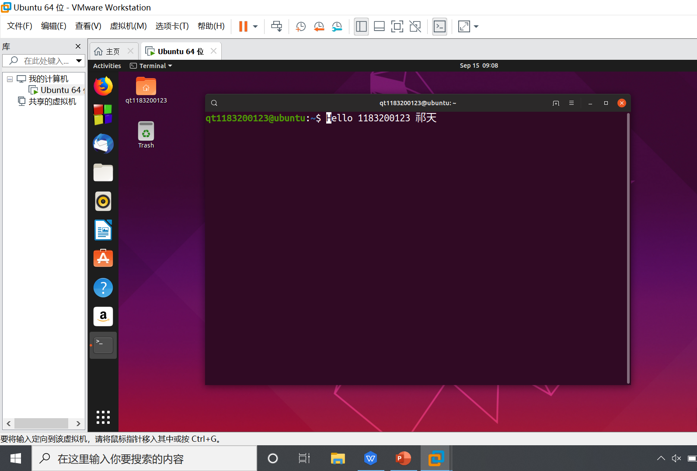
图2-1 Vmware下中文Ubuntu安装效果截图

2.2 Ubuntu与Windows目录共享（5分）
在Windows下建立一目录，将hellowin.c拷贝到此目录。在vmware下设置Ubuntu共享hitics。
在Ubuntu下Home/用户名中 建立一快捷链接hitics指向此共享目录,并在此目录建立hellolinux.c。
打开终端term，进入此目录，输入 “ls –la” 指令。
截图：要求有Ubuntu的“文件”应用打开“Home/用户名”，能看到hitics。term窗口。
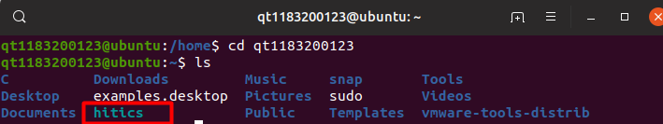
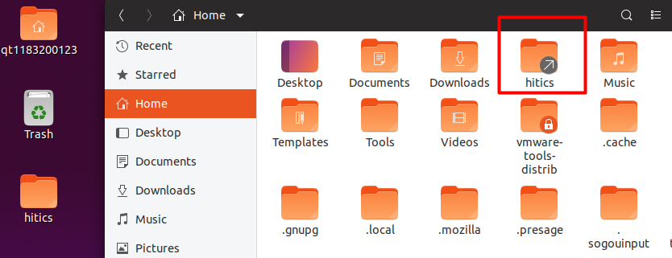
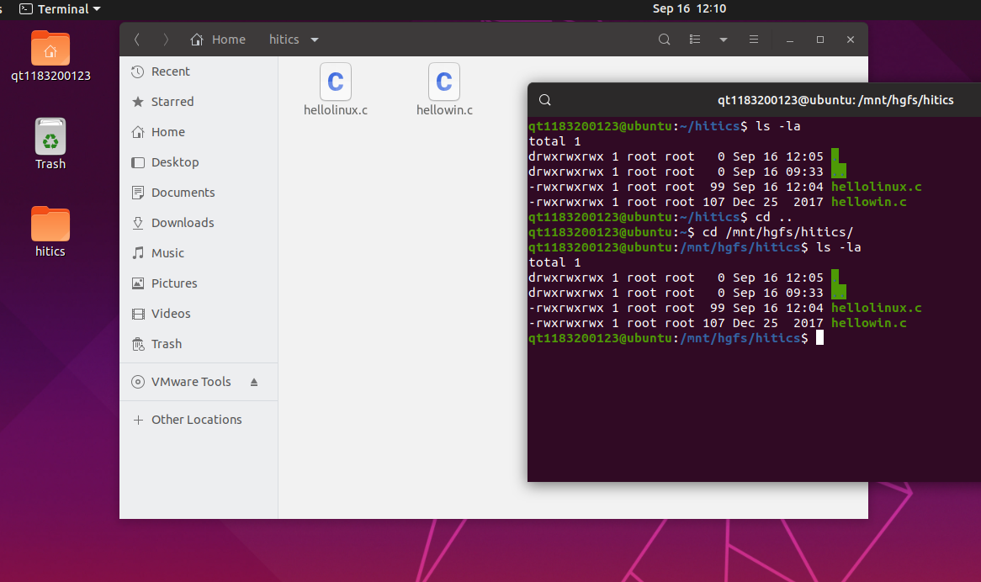
图2-2 Ubuntu与Windows共享目录截图

第3章 Windows 软硬件系统观察分析

3.1 查看计算机基本信息（2分）
截图： 控制面板->系统
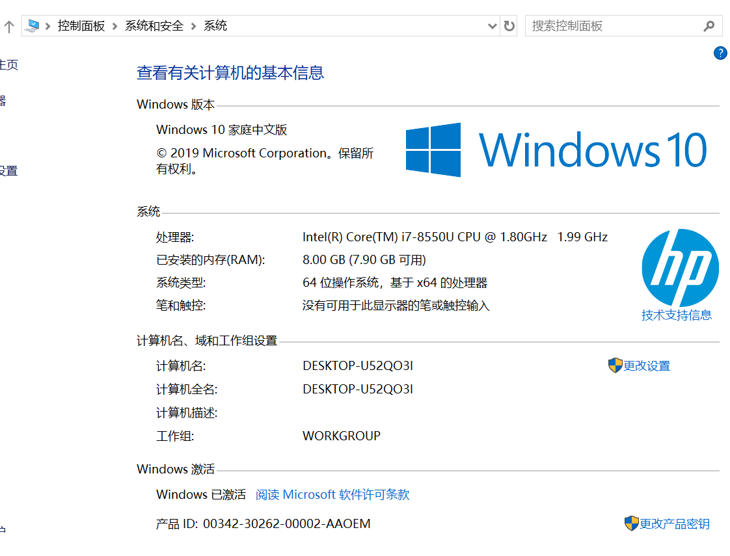

命令行systeminfo执行结果(至少包含启动设备行)
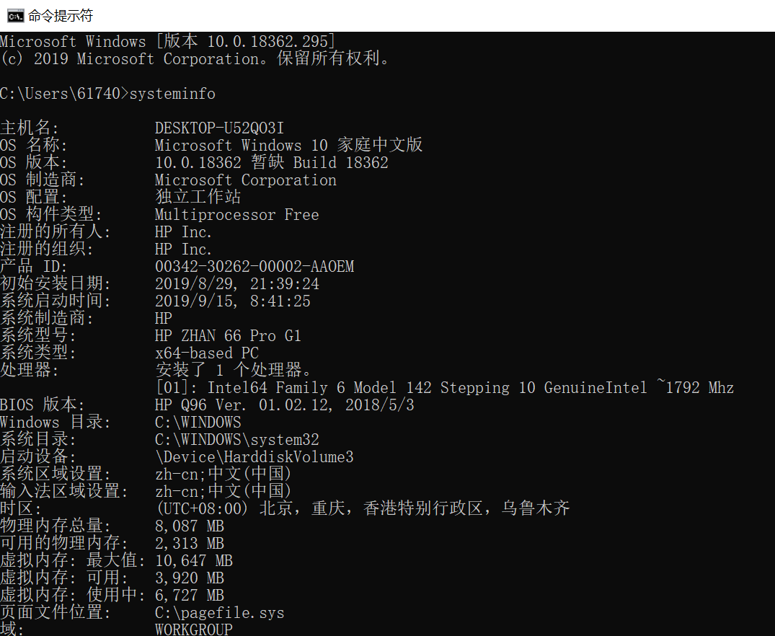
(b)
图3-1 Windows下计算机基本信息

3.2 设备管理器查看（2分）
按链接列出设备，找出所有的键盘鼠标设备。写出每一个设备的从根到叶节点的路径。
键盘：DESKTOP-U52QO3I，基于ACPI x64的电脑，Microsoft ACPI-Compliant System，PCI Express 根复合体，Intel(R) USB 3.0可拓展主机控制器 - 1.0(Microsoft)，USB 根集线器(USB 3.0)，USB Composite Device，USB 输入设备，HID Keyboard Device
鼠标1：DESKTOP-U52QO3I，基于ACPI x64的电脑，Microsoft ACPI-Compliant System，PCI Express 根复合体，Mobile 7th/8th Generation Intel(R) Processor Family I/O LPC Controller (U with iHDCP2.2 Premiurm) - 9D4E，Microsoft ACPI 兼容的嵌入式控制器，PS/2 兼容鼠标
鼠标2（若有）：DESKTOP-U52QO3I，基于ACPI x64的电脑，Microsoft ACPI-Compliant System，PCI Express 根复合体，Intel(R) USB 3.0可拓展主机控制器 - 1.0(Microsoft)，USB 根集线器(USB 3.0)，USB Composite Device，USB 输入设备，HID-compliant mouse

3 隐藏分区与虚拟内存之分页文件查看（2分）
写出计算机主硬盘的各隐藏分区的大小（MB）：
磁盘0 磁盘分区1 360MB，
Windows RE tools 1.69GB
写出pagefile.sys的文件大小（Byte）：4,321,626,112 字节
C盘根目录下其他隐藏的系统文件名字为：swapfile.sys，hiberfil.sys

3.4 任务管理与资源监视（2分）
写出你的计算机的PID最小的两个任务的名称、描述。
1.系统空闲进程 处理器空闲时间百分比
2.System NT Kernel & system

3.5 计算机硬件详细信息（2分）
CPU个数： 1 物理核数： 4 逻辑处理器个数： 8
L1 Cache大小： 4 x 32 KB L2 Cache大小：4 x 256 KB L3 Cache大小： 8MB
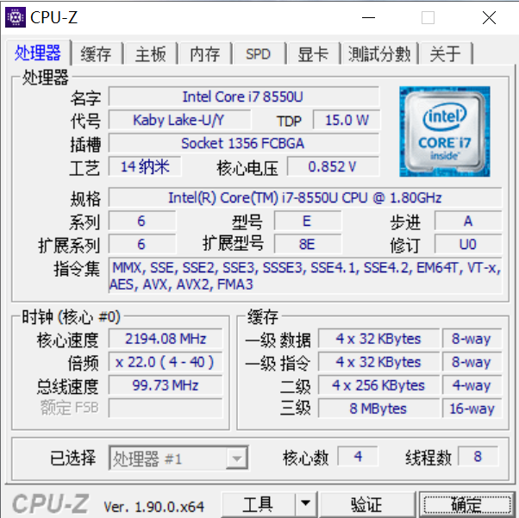
图3-2 Windows下计算机硬件详细信息

第4章 Linux软硬件系统观察分析

4.1 计算机硬件详细信息（3分）
CPU个数： 2 物理核数： 2 逻辑处理器个数： 4
MEM Total： 2013464 KB Used：1165192 KB Swap：2097148 kB
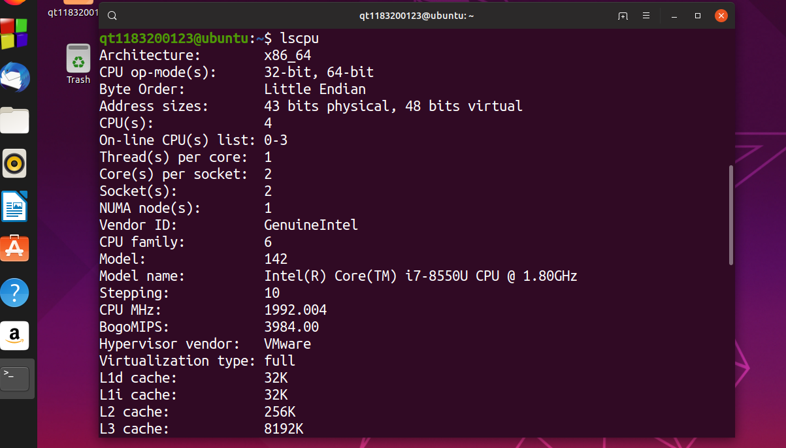
图4-1 Linux下计算机硬件详细信息截图

4.2 任务管理与资源监视（2分）
写出Linux下的PID最小的两个任务的PID、名称（Command）。
1.systemd
2.kthreadd

4.3 共享目录的文件系统信息（3分）
写出Linux下的hitics共享目录对应的文件系统的基本信息：
名称： hitics 容量： 429.3 GB 挂载点：

4.4 Linux下网络系统信息（2分）
写出本虚拟机的IPv4地址： 192.168.191.128
mac地址： 00:0c:29:fb:f9:5f
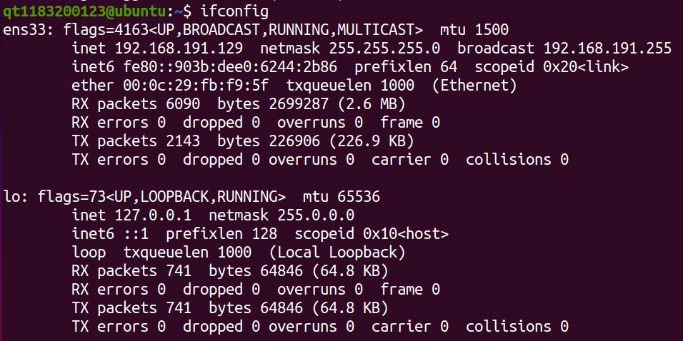
图4-1 Linux下网络系统信息

第5章 以16进制形式查看程序Hello.c

5.1 请查看HelloWin.c与HelloLinux.c的编码（3分）
HelloWin.c采用 ANCI 编码，HelloLinux.c 采用 UTF-8 编码，你的姓名 祁天 分别编码为： C6 EE CC EC 与 e7 a5 81 e5 a4 a9 。
HelloWin.c在Linux下用gcc缺省模式编译后运行结果为： Hello 1183200123 ���� 。

5.2 请查看HelloWin.c与HelloLinux.c的回车（3分）
Windows下的回车编码为： 0D0A ，Linux下的回车编码为： 0A 。
交叉打开文件的效果是 Windows下打开Hellolinux.c姓名显示为绁佸ぉ ,
。

第6章 程序的生成 Cpp、Gcc、As、ld

6.1 请提交每步生成的文件（4分）
hello.i hello.s hello.o hello.out (附上hellolinux.c)

第7章 计算机系统的基本信息获取编程

7.1 请提交源程序文件（10分）
isLittleEndian.c
cpuWordSize.c

（请您查看附件）

第8章 计算机数据类型的本质

8.1 请提交源程序文件Datatype.c（10分）
要求有main函数进行测试。

测试结果如图，源程序请您查看附件。
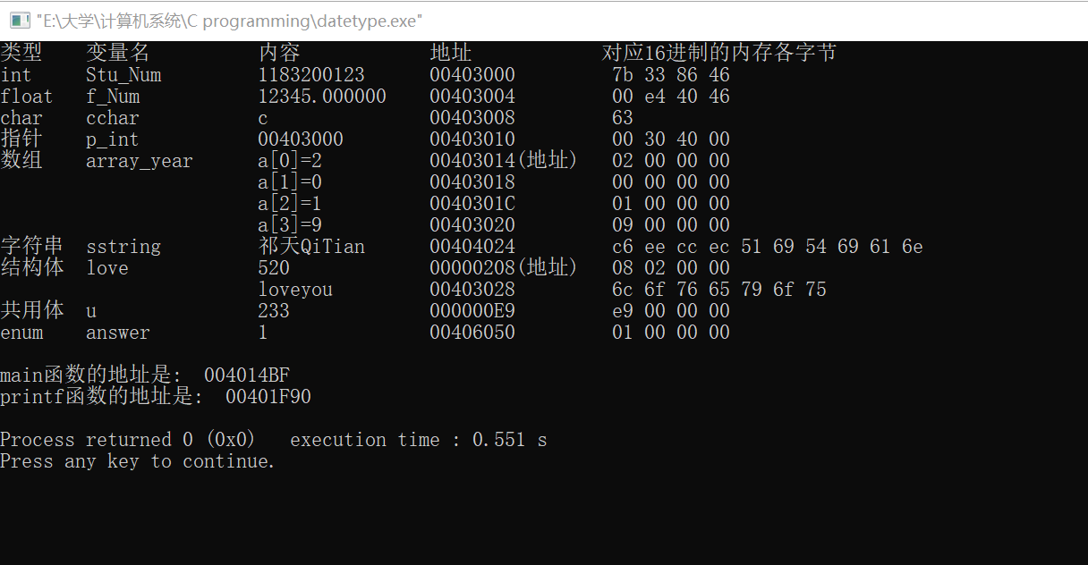

第9章 程序运行分析

9.1 sum的分析（20分）
运行结果如下：
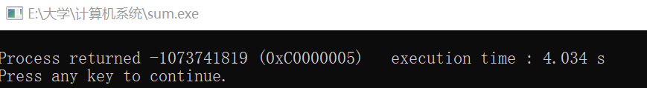
程序运行超时，最终停止工作。

原因分析：
当len = 0时，len-1 = -1，而len为无符号整数，所以程序运行时会将len-1（即-1）看成无符号的。
-1的原码是10000000 00000000 00000000 00000001
反码是11111111 11111111 11111111 11111110
补码是11111111 11111111 11111111 11111111
故len-1的16进制编码是0xffffffff.由此可见，实际上len-1是非常大的一个数，当len-1与i进行比较时，程序中数组可能会产生访问越界并陷入死循环。

程序改进：
将len定义为int类型

9.2 float的分析（20分）
运行结果分别如下图所示：
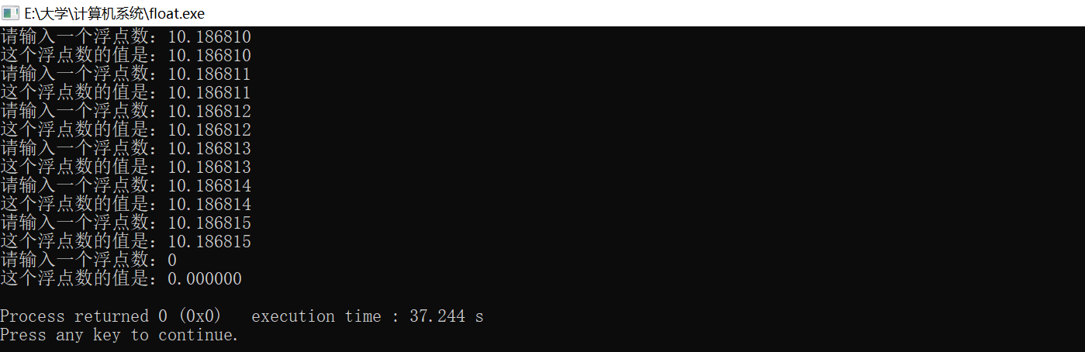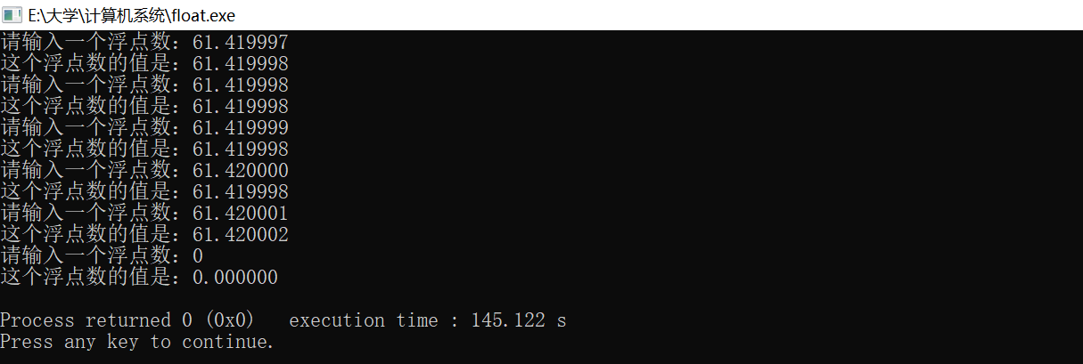

程序分析：
由IEEE 754 单精度浮点数在线转换器（http://www.styb.cn/cms/ieee_754.php）将十进制浮点数转换为IEEE浮点表示如下：

十进制数 | IEEE浮点数表示
10.186810 | 01000001001000110000000101000101
10.186811 | 01000001001000110000000101000110
10.186812 | 01000001001000110000000101000111
10.186813 | 01000001001000110000000101001000
10.186814 | 01000001001000110000000101001001
10.186815 | 01000001001000110000000101001010
61.419997 | 01000010011101011010111000010011
61.419998 | 01000010011101011010111000010011
61.419999 | 01000010011101011010111000010100
61.420000 | 01000010011101011010111000010100
61.420001 | 01000010011101011010111000010100

第一组数据：数据尾数被截断且向偶数舍入后的值恰能表示其自身，故数据未发生偏差。

第二组数据：第二组数据表示为无限循环的二进制数，但由于IEEE规定的float数据类型只能存储23位小数，存在精度限制，二进制尾数会被截断且向偶数舍入后得到上图运行结果，存在一些数据发生偏差。

注意事项：
由于float单精度浮点数在计算机中二进制的储存方式，其无法精确表示每个数值，因此若要追求更高精度可以使用double数据类型，或者用数组按位表示。

第10章 总结

10.1 请总结本次实验的收获
这是本人第一次接触虚拟机、接触Linux系统，第一次使用这些东西除了新鲜感外，更多的是挑战。好多操作不知道怎么做，在terminal中输入命令总会出现各种意外，不停地显示Error；共享文件按照教程操作后共享文件夹总是不出现，一遍遍地尝试网上各种教程，弄了一晚上才弄好这一个简单操作，也蛮锻炼心态的；最印象深刻的是，用gcc编译时我直接复制了老师ppt里的命令，没发现“–”和“-”不一样，失败了好多次。
通过这次实验我学会了如何在Windows和Linux下查看计算机硬件信息，了解了文件在Windows和Linux之间共享后会发生一些神奇的变化，如何一步步将源程序变成可执行目标文件，分析Sum和Float两个函数后对如何正确地编写程序有了进一步的理解……
最后用一句话总结这次实验的感悟：行远必自迩，登高必自卑。

10.2 请给出对本次实验内容的建议
建议老师对小白们多一些友情提示，比如在安装某些东西时经常出现的问题如何解决，可以提高实验效率；增加一些对Linux常用操作和快捷键的介绍；可以根据学生对Linux的了解程度做一个选择性自学部分补充一些预备知识（主要帮助小白更快地熟悉它）。

参考文献

为完成本次实验你翻阅的书籍与网站等
[1] 林来兴. 空间控制技术[M]. 北京：中国宇航出版社，1992：25-42.
[2] 辛希孟. 信息技术与信息服务国际研讨会论文集：A集[C]. 北京：中国科学出版社，1999.
[3] 赵耀东. 新时代的工业工程师[M/OL]. 台北：天下文化出版社，1998 [1998-09-26]. http://www.ie.nthu.edu.tw/info/ie.newie.htm（Big5）.
[4] 谌颖. 空间交会控制理论与方法研究[D]. 哈尔滨：哈尔滨工业大学，1992：8-13.
[5] KANAMORI H. Shaking Without Quaking[J]. Science，1998，279（5359）：2063-2064.
[6] CHRISTINE M. Plant Physiology: Plant Biology in the Genome Era[J/OL]. Science，1998，281：331-332[1998-09-23]. http://www.sciencemag.org/cgi/ collection/anatmorp.

